Plan Anual de Actividades Académicas – 2022

Asignatura: Programación I
Carrera: Tecnicatura Universitaria en Programación
Docente: Luis M. Magariños
Año: 2022

Planificación de la asignatura

- Descripción de los destinatarios.

EL siguiente plan de estudio correspondiente a la materia Programación I está destinado a alumnos ingresantes al primer año de la carrera Tecnicatura Universitaria en Programación.

Como requisito previo para acceder a la misma es necesario contar con los conocimientos generales básicos adquiridos en la secundaria, dando un mayor grado de relevancia a las materias de Lengua y Matemática.

- Objetivos

- Objetivos y propósitos de la materia.

El objetivo principal de la materia es que el alumno comprenda los conceptos fundamentales referidos a la solución lógica de algoritmos y su aplicación práctica.

Para lo cual se brindarán los conocimientos imprescindibles sobre programación lógica de computadores.

- Objetivos específicos.

  - Resolver algoritmos a través del uso del pensamiento computacional.
  - Interpretar el enunciado de un problema a través del análisis de cada requerimiento.
  - Seleccionar las estructuras más adecuadas para resolver eficientemente un problema
  - Analizar mejoras a la solución planteada que maximicen la eficiencia del algoritmo encontrado.
  - Construir algoritmos a través del uso de las buenas practicas de programación.

- Competencias y fundamentación de la materia dentro del plan de estudios.
La materia constituye el punto de partida en el área de programación. Establece y determina los conocimientos básicos necesarios y fundamentales sobre programación de computadores.

- Contenidos.

UNIDAD 1. Algoritmos en pseudocódigo.
Revisión de algoritmos en pseudocódigo. Convenciones a utilizar. Estructuras selectivas simples, compuestas y múltiples. Estructuras repetitivas (mientras y hacer...mientras).
Estructuras anidadas (selectivas y repetitivas). Concepto de variable y constante. Entrada y salida de datos. Inicialización de variables. Constantes literales y con nombre.
Sentencia de asignación, contadores y acumuladores. Operadores aritméticos, relacionales y lógicos. Regla de evaluación de expresiones. Condición. Condiciones simples y compuestas. Validación de datos.

UNIDAD 2. Array unidimensionales - Vectores:
Concepto de array. Array unidimensional, vectores. Nombre del vector, modo de diferenciar los distintos elementos del vector, contenido del vector. Declaración. Operaciones con vectores: asignación, lectura/escritura, carga secuencial y aleatoria, actualizar (añadir, borrar), ordenación, búsqueda secuencial, búsqueda binaria o dicotómica. Vectores paralelos. Copia de vectores.

UNIDAD 3: Tipo de datos Registros.
Definición de registros. Acceso a los campos de un registro. Diferencia con arreglos. Arreglos de registros. Registros con arreglos.

UNIDAD 4: Array multidimensionales - Matrices:
Array de 2 o más dimensiones: Matrices. Carga secuencial y aleatoria.
Búsqueda secuencial. Ordenamiento de matrices según una columna o fila determinada.

UNIDAD 5: Análisis y diseño de algoritmos.
Pasos para la resolución de problemas (Análisis del problema, diseño del algoritmo, codificación, compilación, prueba y depuración, documentación).
Estilo de programación (nombres significativos, indentación, documentación interna, etc.)
Programa Fuente, Objeto y Ejecutable. Compilador y enlazador (linker). Diseño de
algoritmos integrando todas las estructuras y sentencias. Validación de datos. Programación con expresiones lógicas. Variables como interruptores o banderas (flag).

- Modalidad de enseñanza.

La materia tendrá una carga teórico-práctica estimada en un 30% / 70% respectivamente.
La modalidad de enseñanza que se implementará será la modalidad de aula extendida a través del campus virtual de la universidad, en donde se compartirán las actividades, textos y materiales de estudios.
Se propiciará un modelo de aprendizaje activo, donde se instará al alumno a convertirse en el protagonista de su propio aprendizaje, de forma tal que tenga la oportunidad de proponer ejercicios significativos a sus realidades. Para facilitar este propósito se implementarán entornos colaborativos, se brindará un espacio para el trabajo en grupo, a través de las dinámicas de producción complementaria y espejo, posibilitando el aporte de ideas y diálogos permitiendo la generación de conocimiento dentro del grupo.

- Abordajes de temas
  - Estudio de la teoría material escrito.
  - Aplicación, exposición y consultas (durante la clase). Selección de un alumno para exponer la resolución del trabajo practico.
  - Evaluación: un parciales sintéticos, un parcial integrador y un recuperatorio final integrador.

- Metodología de Evaluación.

Las clases tendrán las siguientes características. Luego de adquirir los conocimientos teóricos el alumno tendrá que resolver una serie de trabajos prácticos en clase y extra-clase. Se seleccionará un alumno para exponer la solución en el pizarrón, la cual deberá ser evaluada y corregida por el resto de la clase. De esta manera se busca que los alumnos estén continuamente adquiriendo conocimientos y desarrollando las prácticas solicitadas.

Habrá un parciales sintéticos, un parcial final integrador y un recuperatorio final integrador para aquellos alumnos que no hallan logrado regularizar la materia o habiéndola regularizado quieran promocionarla.

- El primer parcial sintéticos será el 20/04/2022.
- El segundo parcial sintéticos será el 18/05/2022.
- El tercer parcial será el día 29/06/2022 siendo de carácter integrador.
- El recuperatorio será el día 06/07/2022 también de carácter integrador.

Regularización: Asistencia del 75 % a las clases teóricas y prácticas. Aprobar el 100% de los parciales con una calificación mínima de 4 (cuatro) puntos.

Promoción: Cumplir con la asistencia del 75% a las clases teóricas y prácticas y aprobar el 100% de los parciales o el recuperatorio integrador con una calificación de 7 (siete) a 10 (diez) puntos.

La valoración de los exámenes se realizará a través de la siguiente rúbrica:

ASPECTOS A EVALUAR | GRADO DE LOGRO ALCANZADO |  |  |  |  | PUNTOS
ASPECTOS A EVALUAR | 10 - 9 | 8 - 7 | 6 - 5 - 4 | 3 - 2 | 1 | PUNTOS
Identificación de componentes  10% | Nombra correctamente todas las estructuras y variables  10 - 9 pts. | Nombra correctamente la mayoría de las estructuras y variables  8 - 7 pts. | Nombra correctamente solo algunas estructuras y variables  6 – 5 - 4 pts. | No nombra correctamente ninguna estructura ni variable  3 – 2 pts. | No entrega. Su entrega o parte de la misma esta copiada de otro compañero.  1 pt. | 10
Pseudocódigo  20% | El pseudocódigo es claro para entender el diseño del programa.  20 – 18 pts. | El pseudocódigo no es muy claro, pero se entiende el diseño del programa.  16 - 14 pts. | El pseudocódigo está incompleto y es difícil entender el diseño del programa. Presenta algún error de orden, progresión o encadenamiento.  12 – 10 - 8 pts. | No tiene pseudocódigo o carece de lógica. Presenta errores básicos de orden, progresión o encadenamiento.  6 – 4 pts. | No entrega. Su entrega o parte de la misma esta copiada de otro compañero.  1 pt. | 20
Solución  20% | Utiliza las estructuras y algoritmos más adecuados para resolver el ejercicio.  20 - 18 pts. | Utiliza las estructuras y algoritmos necesarios para resolver el ejercicio, aunque no son los más adecuados.  16 - 14 pts. | Utiliza estructuras y algoritmos que no son acordes para resolver el ejercicio.  12 – 10 - 8 pts. | Utiliza estructuras y algoritmos que no resuelven el ejercicio.  6 – 4 pts. | No entrega. Su entrega o parte de la misma esta copiada de otro compañero.  1 pt. | 20
Funcionamiento  50% | El funcionamiento del programa es completo.  50 – 45 pts. | El funcionamiento del programa no es completo, aunque tiene fallos sin importancia.  40 - 35 pts. | El funcionamiento del programa tiene fallos importantes.  30 – 25 - 20 pts. | El programa no funciona.  15 – 10 pts. | No entrega. Su entrega o parte de la misma esta copiada de otro compañero.  1 pt. | 50
NOTA FINAL |  |  |  |  |  | 100/10=10

- Recursos didácticos a utilizar como apoyo a la enseñanza.

Los recursos didácticos tecnológicos que se utilizarán para la presentación para el recorrido de los contenidos serán uso de netbook, celulares, cañón proyector, campus virtual de la facultad y YouTube.

- Articulación horizontal y vertical con otras materias

Horizontal - Laboratorio de Computación I.
Vertical - Programación II y Laboratorio de Computación II.

- Cronograma estimado de clases.

El curso se iniciará con los conocimientos teóricos en forma online y prácticos en el aula.

Se espera desarrollar el programa en 13 semanas con la siguiente distribución de tiempos por unidad:

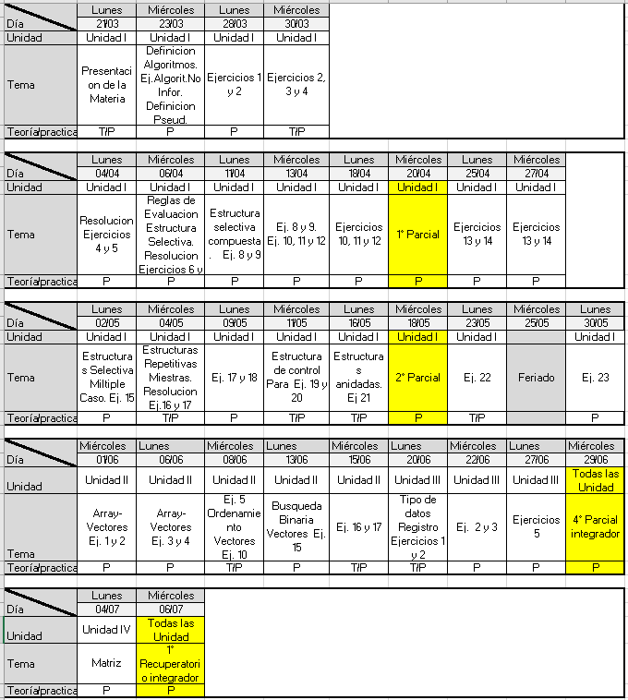

- Bibliografía

“Programación Estructurada y Orientada a Objetos (Un enfoque algorítmico)”. 3° Edición
Lopez Roman, Leobardo; 2011 - Alfaomega Grupo Editor
ISBN: 9786077072119

“Metodología de la Programación (Algoritmos, diagramas de flujos y programas)”. 3° Edición.
Osvaldo Cairó Battistutti.; 2005 – Alfaomega Grupo Editor, S.A de C.V.
ISBN 970-15-1100-X

“Programación en C (Metodología, Algoritmos y Estructuras de Datos)”. 2ª Edición
Luis Joyanas Aguilar – Ignacio Zahonero Martínez
2005 - McGraw-Hill Interamericana -

ISBN10 8448198441; ISBN13 9788448198442

“Como Programar en C++”. Segunda Edición
Deitel & Deitel.
2000-2001 by Prentice-Hall, Inc. A. Pearson Company

Apuntes de la materia.

